2
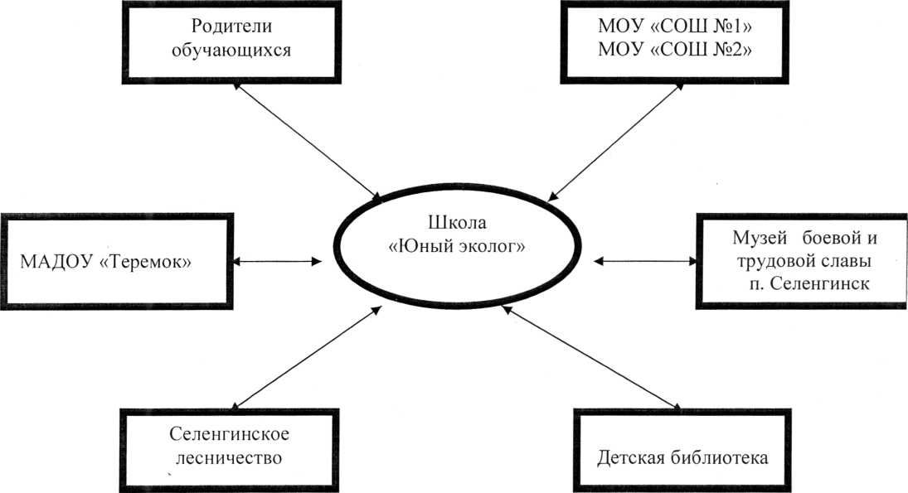
Личность ребёнка формируется, прежде всего в семье, в системе детско- родительских отношений. Поэтому одним из главных партнёров являются родители.
Свою работу с родителями я начала с проведения собрания. Вместе мы разработали экологический проект «Мое дерево». В основе этого проекта лежит выбор экологического объекта (дерева) для наблюдений, исследований и практической деятельности. Деревья играют большую роль в нашей жизни, они окружают нас повсюду, однако большинство детей и взрослых не обращают на них внимания, а некоторые даже не могут отличить кедр от сосны, березу от осины. Дети заводят тетрадь и альбом, в которых заносят результаты своих наблюдений в виде кратких записей, рисунков (дерево зимой, летом, после дождя, во время ветра) записывают стихи, загадки, сочинения.
Исследовательский этап состоит из ряда заданий - изучение ствола дерева, семян, плодов; время цветения, сокодвижения; изучение птиц, связанных с деревьями; изучение снега и т.д.

